Уважаемые коллеги!
Открыт прием заявок для социальных предпринимателей Нижегородской области на участие в региональных конкурсах!
Заявки принимаются до 15 октября!
Организаторы конкурсов: АНО «Центр инноваций социальной сферы Нижегородской области» при содействии министерства промышленности, торговли и предпринимательства Нижегородской области.

Принять участие в Конкурсах могут зарегистрированные на территории Нижегородской области:
- Субъекты МСП (индивидуальные предприниматели и юридические лица)
- СО НКО
Грантовый конкурс  «Новые возможности» | Региональный этап  Всероссийского конкурса  «Лучший социальный проект года»
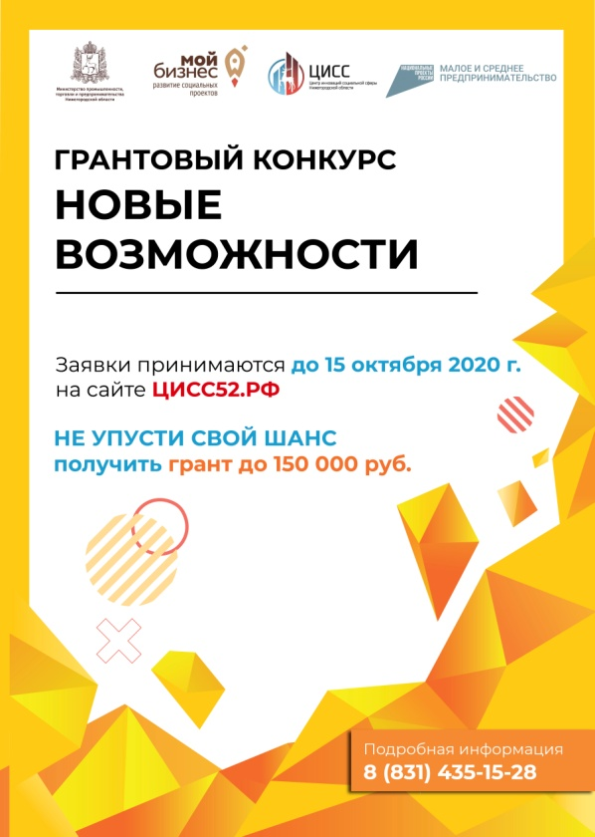 | 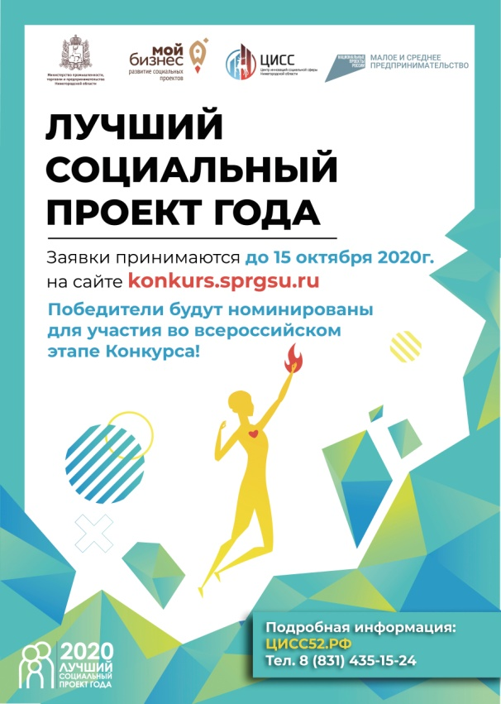
Победители конкурса получают грант до 150 000 руб. на реализацию своего проекта | Проекты победителей конкурса направляются для участия во Всероссийском этапе конкурсе  «Лучший социальный проект года», победители получают информационную и ресурсную поддержку для продвижения своего проекта  8 номинаций для субъектов МСП  4 номинации для СО НКО
Подать заявку на «Новые возможности» | Подать заявку на «Лучший социальный проект года»
Более подробная информация о конкурсах на сайте cissno52.ru в разделе "Поддержка" либо по телефону: 8 (831) 435-15-24

